Wzq实验报告
实验一：创建100个学生类和对象
实验目的：掌握类和对象的创建
掌握文件基本类的构造
掌握c中循环的java运用

二、实验环境：
IntelliJ IDEA Community Edition 2024.3.5
JDK
三、实验内容和要求：
1、编写函数，实现编译应用程序求1！+2！+...+10！；
2、编写函数，实现100以内的全部素数；
3、编写函数，分别用do-while和for循环计算1+1/2!+1/3!+...+的前20项之和；
4、编写函数，编写应用程序求1000之内的所有完数；
5、编写函数，使用for循环计算8+88+88+...的前10项之和
6、编写函数,输出1+2+3+...+n<8888的最大正整数n;
7、挑错题（1）

源代码：
public class Student {
private String name; private int age;
public Student(String name, int age) {
this.name = name;this.age = age;}
public String getName() {return name;}
public void setName(String name) {
this.name = name;}
public int getAge() {return age;}
public void setAge(int age) {
this.age = age;}
@Override
public String toString() {
return "Student{name='" + name + "', age=" + age + "}";}}
public class Main {
public static void main(String[] args) {
Student[] students = new Student[100];
for (int i = 0; i < 100; i++) {
students[i] = new Student("Student" + (i + 1), i + 10); // 假设学生名字为Student1, Student2...，年龄从10开始递增
}for (Student student : students) {
System.out.println(student);}}}

运行结果： 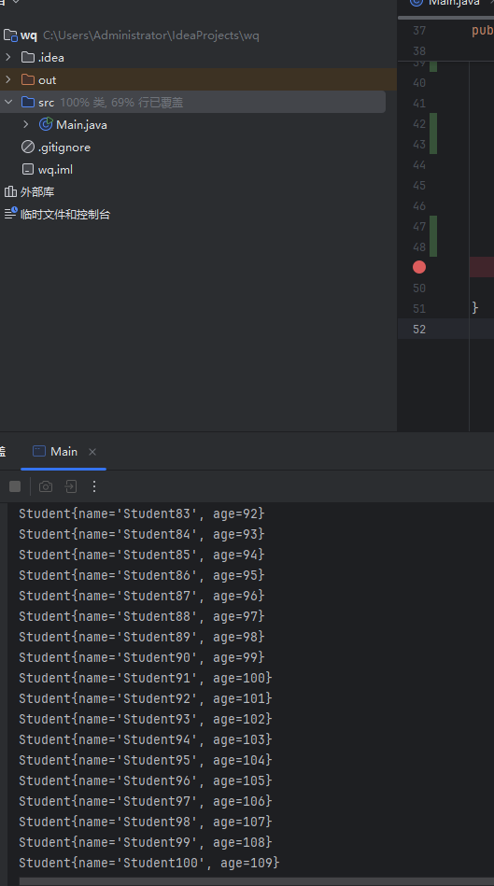
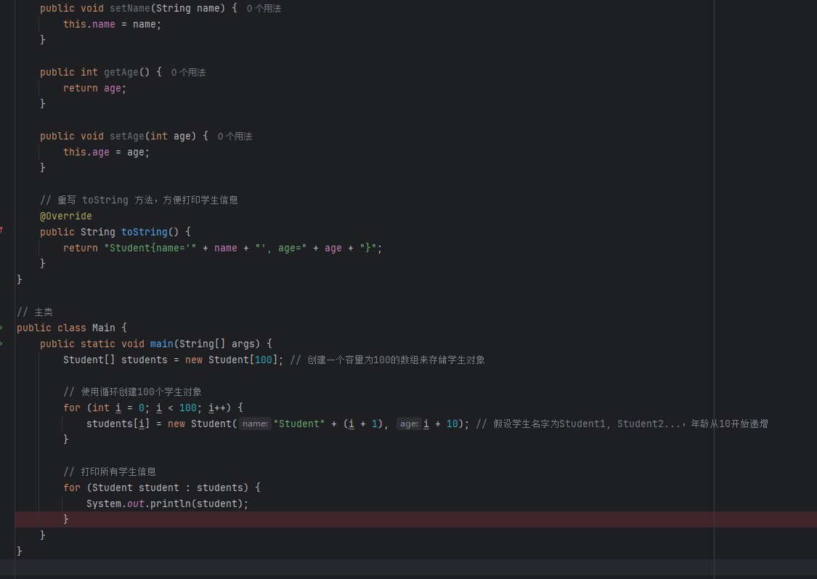

- 编程题
1. 编写应用程序求\(1!+2!+\cdots+10!\)。
2. 编写应用程序求 100 以内的全部素数。
3. 分别用 do-while 和 for 循环计算\(1+\frac{1}{2!}+\frac{1}{3!}+\frac{1}{4!}+\cdots\)的前 20 项之和。
4. 如果一个数恰好等于它的因子之和，则这个数称为完数。编写应用程序求 1000 之内的所有完数。
5. 编写应用程序，使用 for 循环语句计算\(8+88+888+\cdots\)的前 10 项之和。
6. 编写应用程序，输出满足\(1+2+3+\cdots+n<8888\)的最大正整数\(n\)。
二、实验环境：
Intellij IDEA
三、实验内容和要求：
四、实验遇到的语逻辑问题：
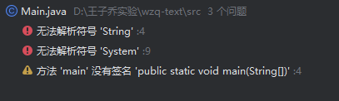解决：换电脑
然后文件名和主方法永远不变
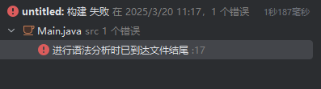（中途换了台电脑。。）
1：c语音和java分不清容易搞混如print，printf
解决问题1：熟悉java各个基础
2：实验二计算素数时不会用平方根计算来求出素数
解决问题2：通过豆包来查询math.sqrt函数的用法以绝对实验二计算素数的问题
3：实验4代码写完发现无法运行代码写完后少些括号，用ai帮助进行优化
4：实验4时发现if循环运行不正确
解决问题4：if（i%j == 0）， == 写成了 =使得程序发生错误
问题5：实验1创建i和j等于几时发现原先创建的i与j用于for循环不适用
解决问题5：根据for循环，令i=0，j=1.
问题6:在计算字符串长度使用lenth时，没有用x.length 而用了length(x)导致错误
解决问题:改用x.length
问题7:在创建setCPU方法时未能设置cpu的初始值
解决问题:将cpu的speed=2200;
问题8:无法调用show()方法
解决问题:检查了show方法发现show方法没有写，重新写了show方法

- 源代码及实验截图

public class Main {
public static void main(String[] args) {
long sum = 0;
for (int i = 1; i <= 10; i++) {
sum += factorial(i);
}
System.out.println("Sum of factorials from 1 to 10: " + sum);
}
public static long factorial(int n) {
long result = 1;
for (int i = 1; i <= n; i++) {
result *= i;
}
return result;
}
}
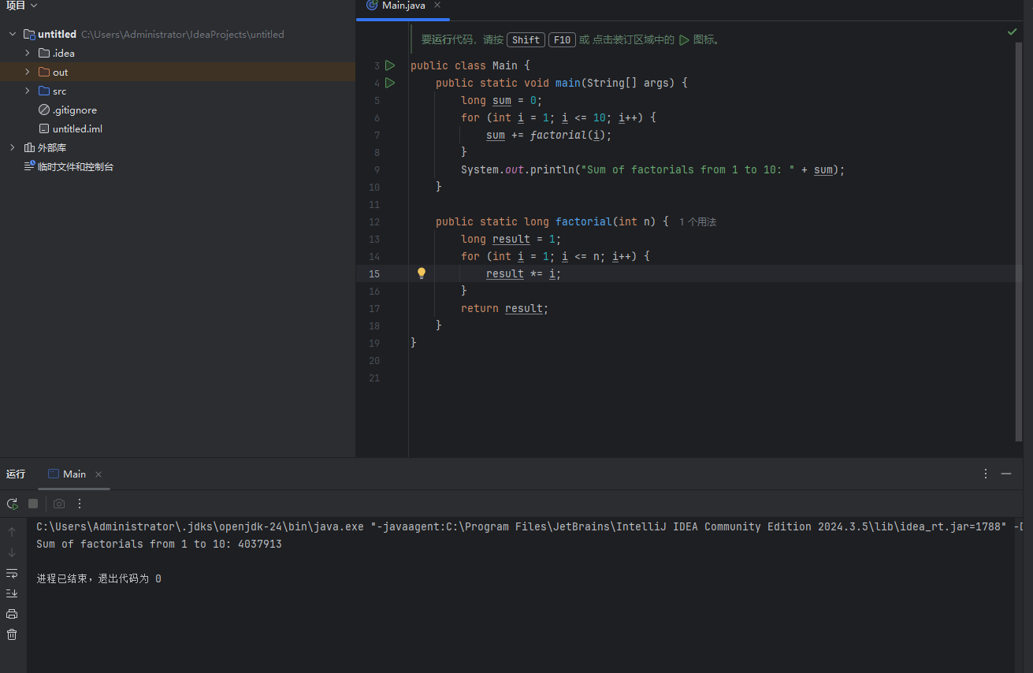
2.
public class Main {
public static void main(String[] args) { System.out.println("Prime numbers less than 100:");
for (int i = 2; i < 100; i++) {
if (isPrime(i)) {
System.out.print(i);//没加ln，不然截图不全
}
}
}
public static boolean isPrime(int num) {
if (num <= 1) return false;
for (int i = 2; i <= Math.sqrt(num); i++) {
if (num % i == 0) return false;
}
return true;
}
}

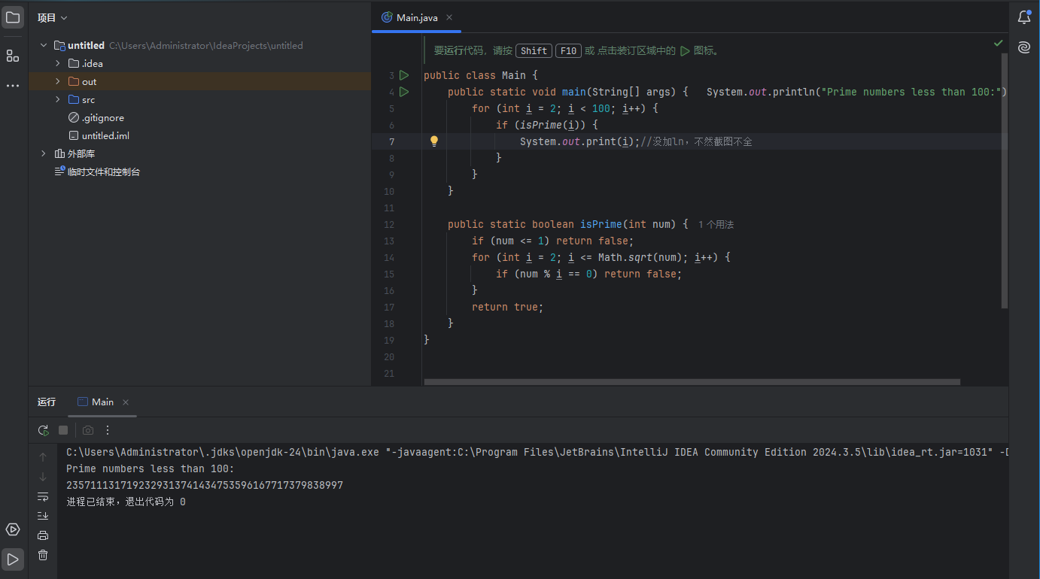

3题：
public class Main {
public static void main(String[] args) {
System.out.println("for求和: " + sumForLoop(20));
System.out.println("do-while求和: " + sumDoWhileLoop(20));
}
public static double sumForLoop(int terms) {
double sum = 1.0;
double factorial = 1.0;
for (int i = 1; i < terms; i++) {
factorial *= i;
sum += 1.0 / factorial;
}
return sum;
}
public static double sumDoWhileLoop(int terms) {
double sum = 1.0;
double factorial = 1.0;
int i = 1;
do {
factorial *= i;
sum += 1.0 / factorial;
i++;
} while (i < terms);
return sum;
}
}

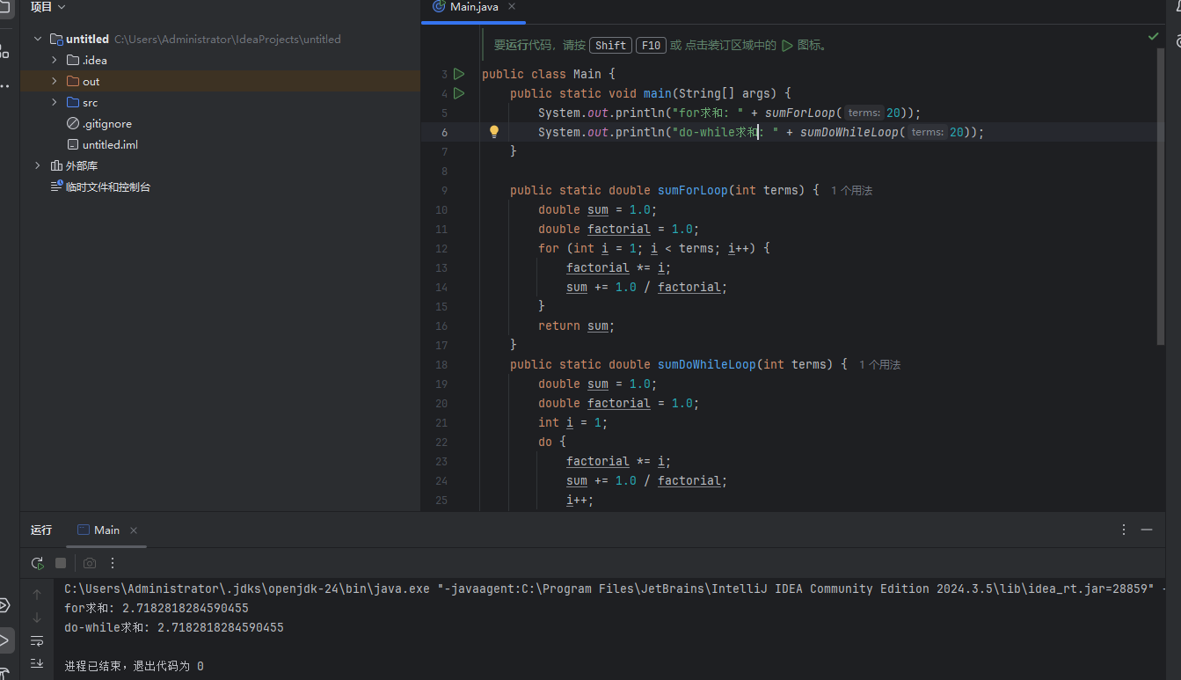

4题：

public class Main {
public static void main(String[] args) {
System.out.println("完数 1000内:");
for (int num = 1; num < 1000; num++) {
if (isPerfect(num)) {
System.out.println(num);
}
}
}
public static boolean isPerfect(int num) {
int sum = 0;
for (int i = 1; i <= num / 2; i++) {
if (num % i == 0) {
sum += i;
}
}
return sum == num;
}
}

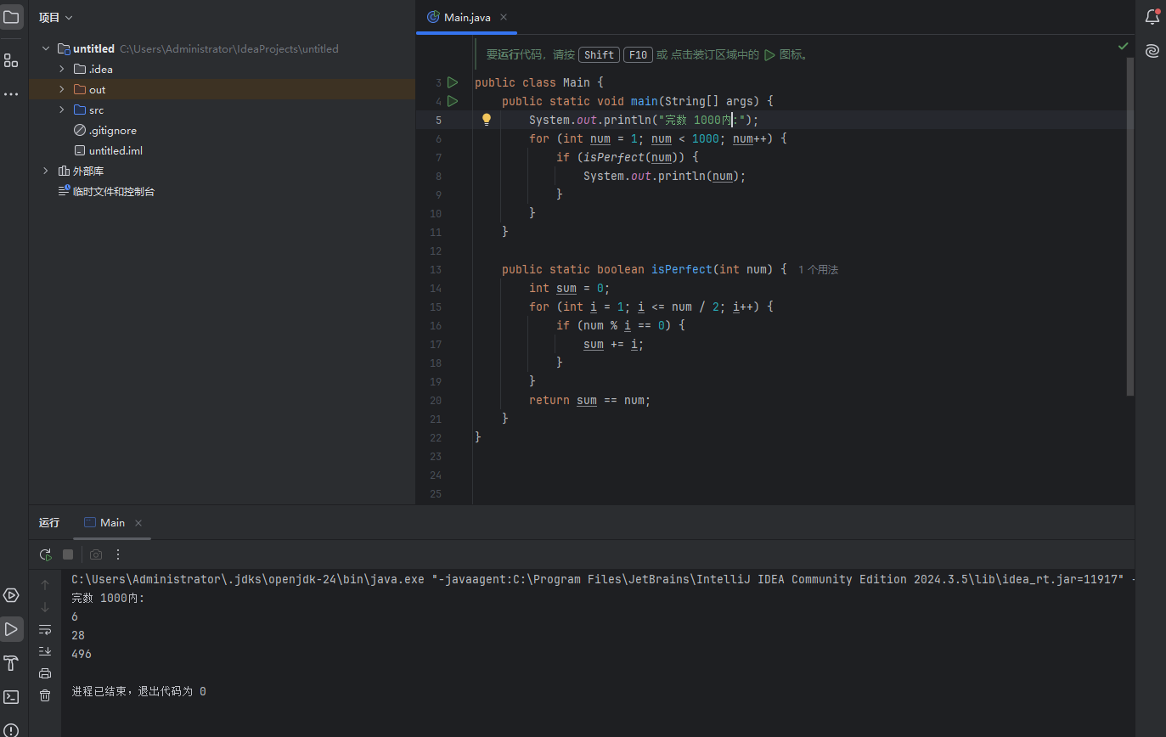
5：

public class Main {
public static void main(String[] args) {
int sum = 0;
for (int i = 1; i <= 10; i++) {
sum += getTerm(i);
}
System.out.println("8*求和为: " + sum);
}
public static int getTerm(int n) {
int term = 0;
for (int i = 0; i < n; i++) {
term = term * 10 + 8;
}
return term;
}
}

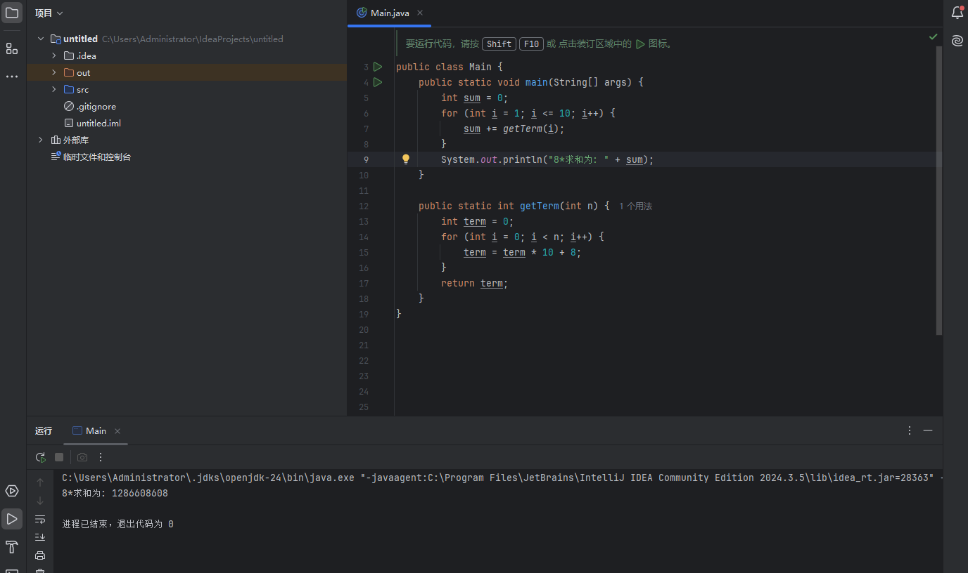

6:题
public class Main {
public static void main(String[] args) {
int sum = 0;
int n = 0;
while (sum < 8887) {
n++;
sum += n;
}
System.out.println("1加到8887: " + n);
}
}

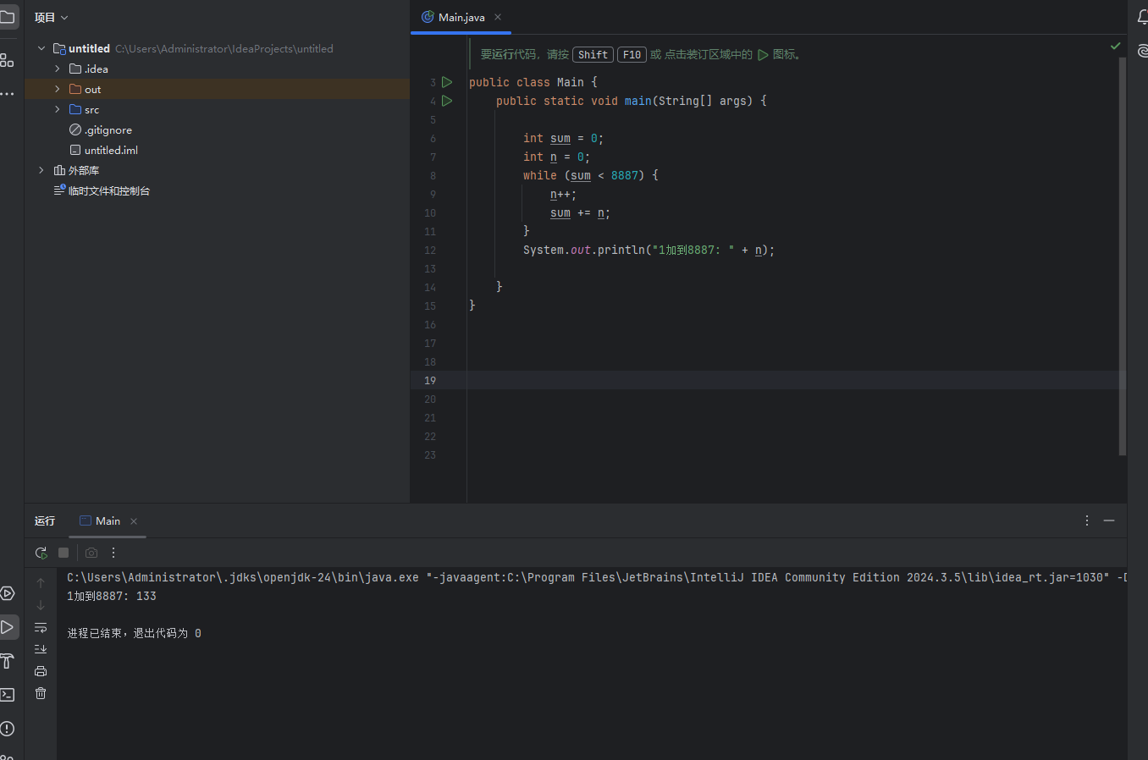

4/3作业内容：
完成书本P119的挑错题1-3题
完成书本P120的阅读程序题1-6题

作业：
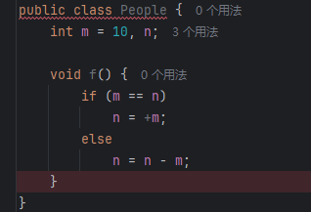`n = +m;`这里的`+`符号是多余的，应该直接写成`n = m;`
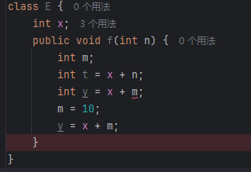`m`变量未初始化，应该在使用之前初始化
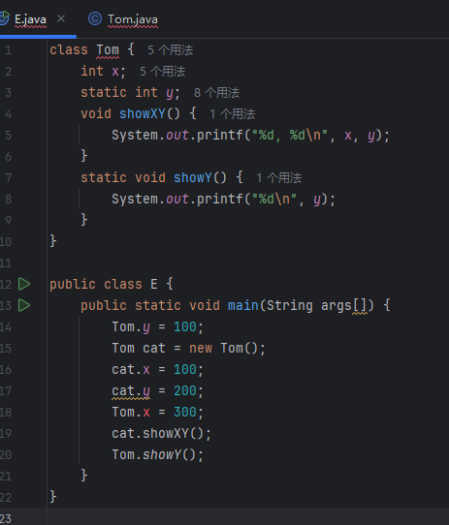
输出结果：
• `cat.showXY();`输出`100, 200`。
• `Tom.showY();`输出`200`。

实验目的：
正确判断代码初始化错误
正确说出代码输出结果不依靠编辑器
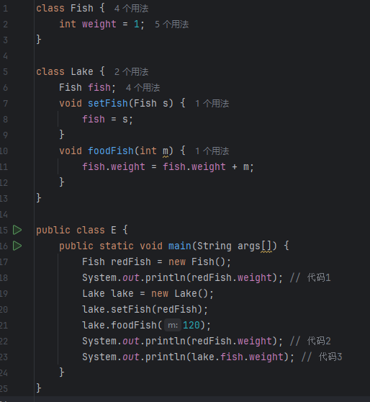输出结果：
• 代码1：`1`
• 代码2：`121`
• 代码3：`121`
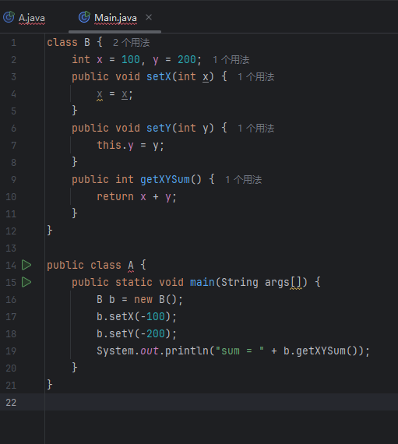
`sum = 0`
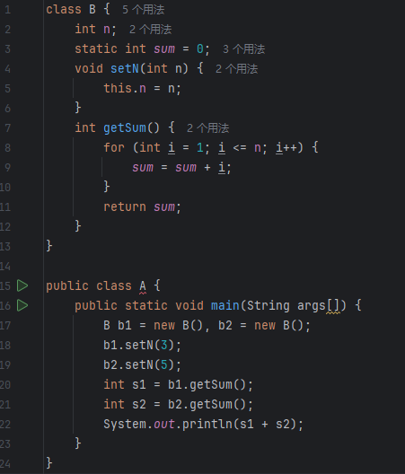
输出结果： `15`
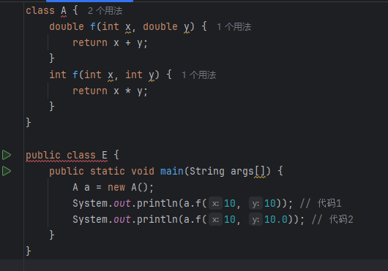
输出结果：
• 代码1：`100`
• 代码2：`20.0`

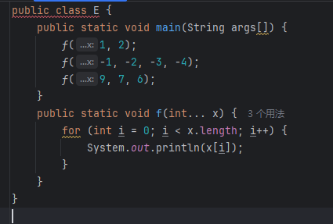
输出结果`1``2 `-1` `-2 `-3 `-4 `9 `7``6`
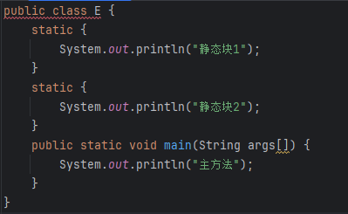
输出结果
• `静态块1`
• `静态块2`
• `主方法`

4/17作业：

主类Test的要求如下： (1) 在main()方法中创建一个CPU对象cpu，cpu将自己的speed设置为2200。 (2) 在main()方法中创建一个HardDisk对象disk，disk将自己的amount设置为200。 (3) 在main()方法中创建一个PC对象pc。 (4) pc调用setCPU(CPU c)方法，调用时实参是cpu。 (5) pc调用setHardDisk(HardDisk h)方法，调用时实参是disk。 (6) pc调用show()方法。

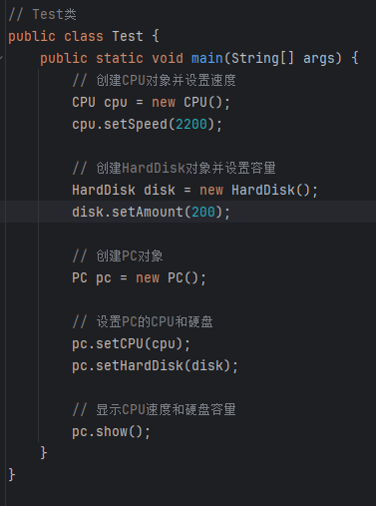

运行结果：
